需求规格说明书

1 引言

1.1 项目背景与目标
背景：当前校园学生普遍存在学习、生活任务拖延、缺乏监督、找不到同伴的痛点，缺少轻量化、易用的校园任务互助工具。
目标：搭建校园搭子任务互助平台，实现注册登录、发帖组队、任务打卡、积分奖惩、排名激励、搭子互动等功能，提升学生任务完成率与自律性。

1.2 文档目的与范围
本文档明确系统全部需求，是开发、测试、验收、评审的唯一依据。
覆盖范围：功能性需求、非功能性需求、约束性需求、UML 模型、需求变更管理。
不包含：系统代码、部署方案、UI 视觉设计稿。

1.3 术语定义
术语 | 定义
搭子 | 共同完成任务的搭档用户
任务贴 | 发布任务、邀请搭子的专属帖子
积分 | 任务完成 / 未完成对应的激励数值
AI 评价 | 系统基于用户行为自动生成的综合评价
MoSCoW | 需求优先级划分方法

1.4 参考资料
《需求工程》课程讲义《校园搭子任务互助平台 — 需求获取说明书》UML 2.0 规范PlantUML 建模标准

2 总体需求描述

2.1 系统总体业务目标
为校园用户提供轻量化任务互助服务，以搭子监督 + 积分激励 + 排名机制提升任务完成效率。

2.2 用户特征
核心用户：18–22 岁在校大学生
使用场景：自习组队、晨跑打卡、作业完成、考证复习
核心痛点：拖延、缺乏监督、找不到同伴
使用习惯：操作简单、即时反馈、激励明确

2.3 系统边界与约束性需求

2.3.1 系统功能范围
支持：注册登录、帖子管理、积分系统、任务贴、搭子聊天、证据上传、任务判定、排名、个人主页、智能推荐。
不支持：支付交易、线下活动组织与安全担保、敏感隐私存储、复杂社交关系链。

2.3.2 约束性需求
运行环境：Web / 小程序
使用范围：仅限校园用户
开发周期：课程项目周期
业务约束：无支付模块、无线下担保

2.4 需求优先级总体说明
P0（Must）：必须实现，无则系统不可用
P1（Should）：应该实现，支撑核心业务
P2（Could）：可以实现，提升用户体验

3 功能性需求描述

3.1 账号管理模块
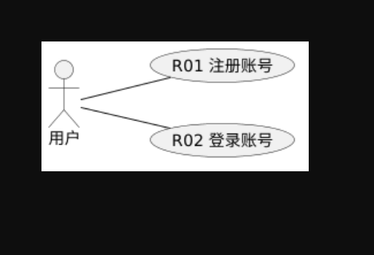
R01 用户可注册账号
需求描述：用户可通过学号 / 手机号完成注册，设置密码，完成身份验证。
前置条件：用户未注册
后置条件：账号创建成功
关联需求：R02 登录
R02 用户可登录账号
需求描述：已注册用户可通过账号密码登录系统。
前置条件：账号已注册
后置条件：登录成功
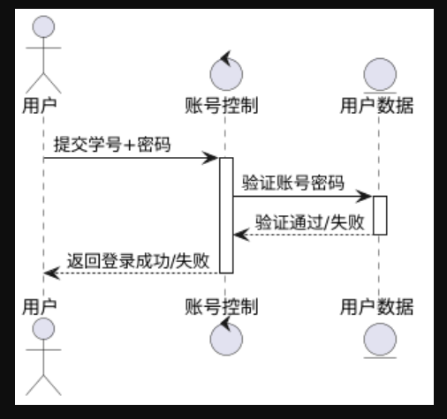

3.2 帖子管理模块
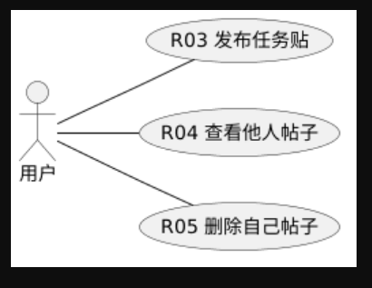
R03 用户可发布帖子
需求描述：用户可发布任务贴，填写标题、内容、任务要求。
前置条件：用户已登录
后置条件：帖子成功发布并展示
R04 用户可查看他人帖子
需求描述：用户可浏览全部任务贴，查看帖子详情。
R05 用户可删除自己的帖子
需求描述：仅帖子发布者可删除自己的帖子，删除后不可恢复。
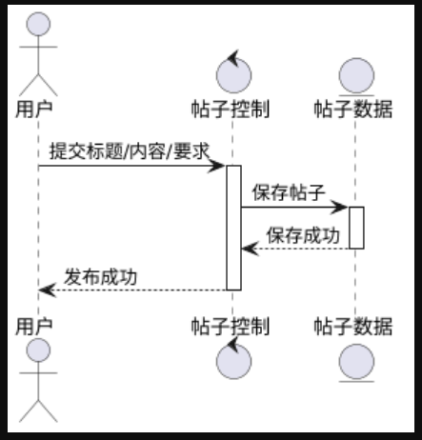

3.3 积分系统模块
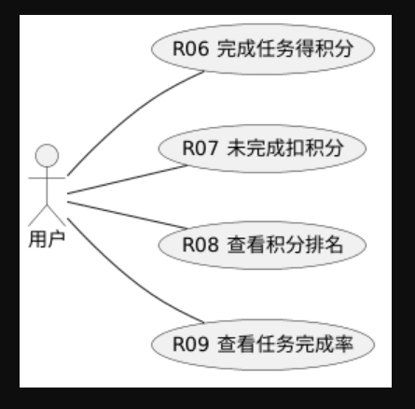
R06 完成任务获得积分
需求描述：任务判定完成后，系统自动发放积分。
R07 未完成任务扣除积分
需求描述：任务超时未完成，系统自动扣除积分。
R08 展示实时积分排名
需求描述：按积分从高到低展示用户排名榜单。
R09 展示个人任务完成率
需求描述：统计并展示用户历史任务完成比例。
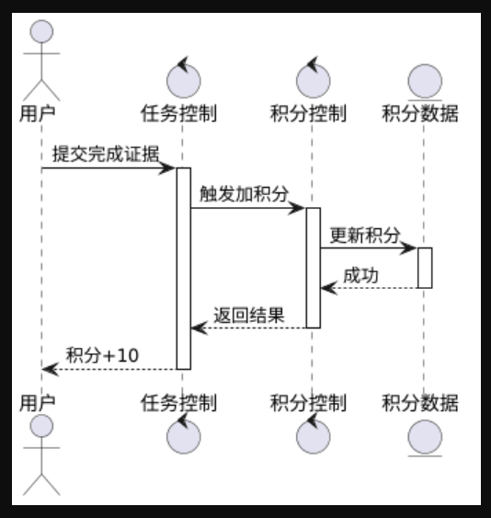

3.4 任务贴与搭子互动模块
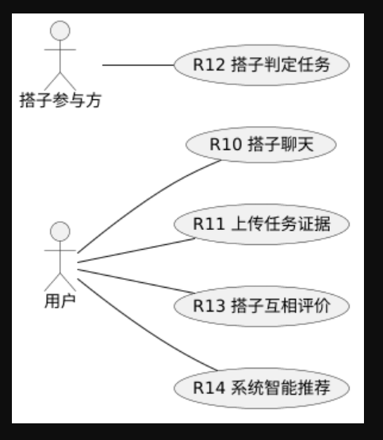
R10 任务贴支持搭子聊天
需求描述：同一任务内的用户可发送文字消息实时沟通。
R11 上传图片 / 文字任务证据
需求描述：用户可上传图片或文字作为任务完成凭证。
R12 搭子可判定任务完成
需求描述：搭子之间可互相确认任务是否完成。
R13 搭子可互相评价
需求描述：任务结束后，用户可对搭子进行评分与评语。
R14 系统智能推荐帖子
需求描述：系统根据用户偏好自动推荐合适任务贴。
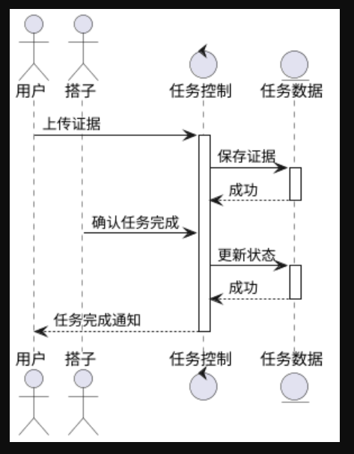

3.5 个人主页模块
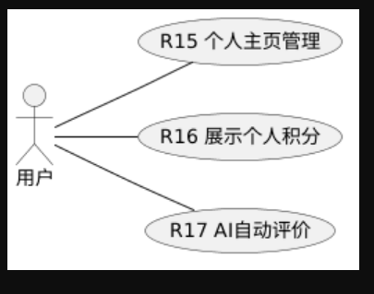
R15 个人主页管理个人帖子
需求描述：用户可在个人主页查看、编辑、删除自己发布的帖子。
R16 个人主页展示积分
需求描述：个人主页显示当前积分与历史记录。
R17 系统生成 AI 评价
需求描述：系统根据用户行为数据自动生成综合评价。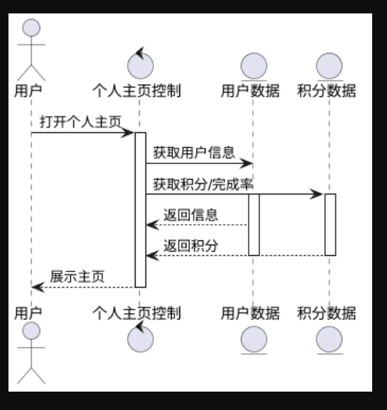

4 非功能性需求描述

4.1 性能需求
响应时间：
核心操作响应：如注册登录、发布任务贴、上传完成证据等写操作，系统响应时间应控制在 1.5 秒以内 。
数据检索响应：帖子列表加载、积分排名查询、帖子查询等读操作，在网络正常情况下响应时间应 ≤ 1 秒 。
并发能力：
针对校园高峰时段（如早晨打卡、考试周前夕、半夜任务结算），系统应支持至少 200 名用户同时在线，且保证系统无卡顿或崩溃 。
资源占用：
小程序包体积需严格遵守微信官方限制，并优化代码逻辑与图片资源，确保低配安卓手机也能流畅启动。

4.2 易用性需求
- 微信生态集成：便捷登录：支持通过微信一键授权获取头像、昵称，并配合学号完成身份绑定，极大简化注册流程 。
- 交互路径设计：遵循“3 次点击原则”，确保用户从进入小程序到完成核心功能（如发帖、加入搭子、判定任务）的点击次数不超过 3 次 。
- 界面视觉：采用校园清新风格，导航栏层级分明（任务广场、积分榜、个人中心），并提供明确的操作反馈提示。

4.3 安全性需求
会话超时自动登出
禁止越权操作他人数据

积分防作弊机制：系统需具备刷分识别算法。针对同一对用户（搭子）频繁、短时间内多次完成任务获取积分的行为进行风控标记，必要时限制积分发放，确保排名系统的公平性。
任务证据隐私保护：用户上传的打卡凭证（图片/文字）仅对该任务的搭子开放查看权限。任务结束后 7 天，系统应对非争议性证据进行自动清理或脱敏存储。
社交安全边界：在搭子聊天环节，集成敏感词过滤机制。当一方出现骚扰或违规言论时，另一方可一键触发“终止任务并举报”，系统需保留聊天记录作为证据。
内容合规准入：帖子审核需 100% 接入微信内容安全接口，防止校园敏感信息传播。

4.4 可靠性需求
服务可用率：
系统年度可用率应达到 99.9% 以上，除维护窗口外，确保学生在任何打卡时段均可正常使用 。
容错与恢复：
任务流事务一致性：确保“证据上传-搭子确认-积分结算”全流程的原子性。严禁出现因网络闪断导致的“任务显示已完成但积分未增加”或“积分已扣除但任务状态未更新”等逻辑错误。
断点续传：针对图片证据上传，若网络抖动导致中断，支持自动重试或断点续传，避免积分判定失败。
数据备份：核心业务数据（积分记录、任务凭证）需进行增量备份。

4.5 兼容性需求
运行环境兼容：
适配微信 7.0 及以上版本，确保在 iOS 12+ 和 Android 8.0+ 系统下的微信客户端均能完美呈现 。
屏幕适配兼容：
设计UI布局时考虑不同机型的屏幕尺寸、刘海、灵动岛等，确保功能按钮不被系统状态栏遮挡。

4.6 可维护性与可扩展性需求
任务模版可配置性：架构设计需支持快速扩展任务类型（如：从单纯的“自习搭子”扩展到“拼车搭子”或“体育组队”），允许管理员针对不同分类设置差异化的积分奖励倍率。

推荐算法插件化：帖子推荐算法需支持动态参数调整（如：在期末周自动提升“学习类”帖子的权重）。
产品迭代：简要功能热更新而无需重新提交微信版本审核。

5 系统需求模型

5.1 必做模型
用例图参与者：普通用户、任务发起方、任务参与方
管理员用例：注册、登录、发帖、删帖、聊天、上传证据、任务判定、积分、排名、推荐、个人主页
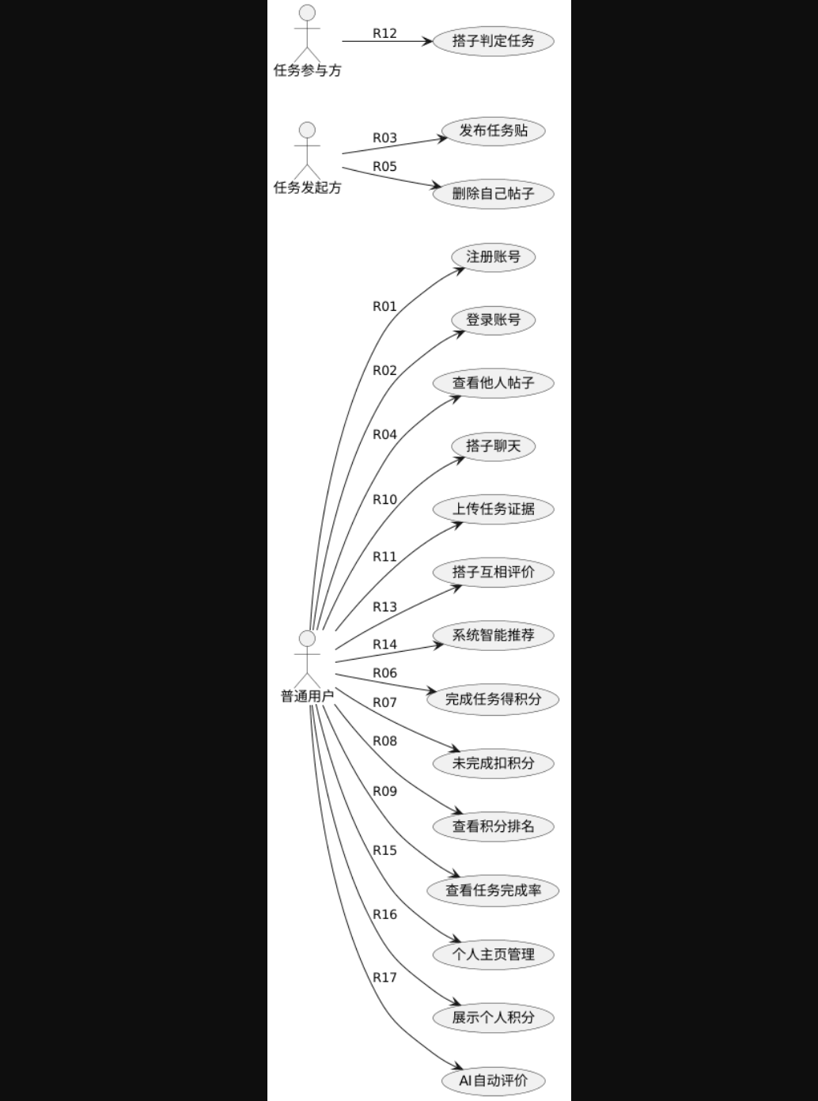

顺序图
发布任务贴流程
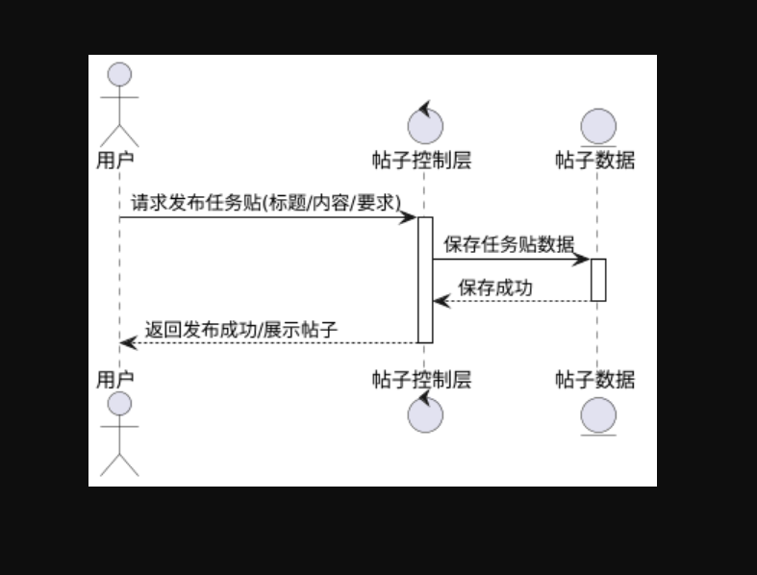
任务完成判定 + 积分更新流程
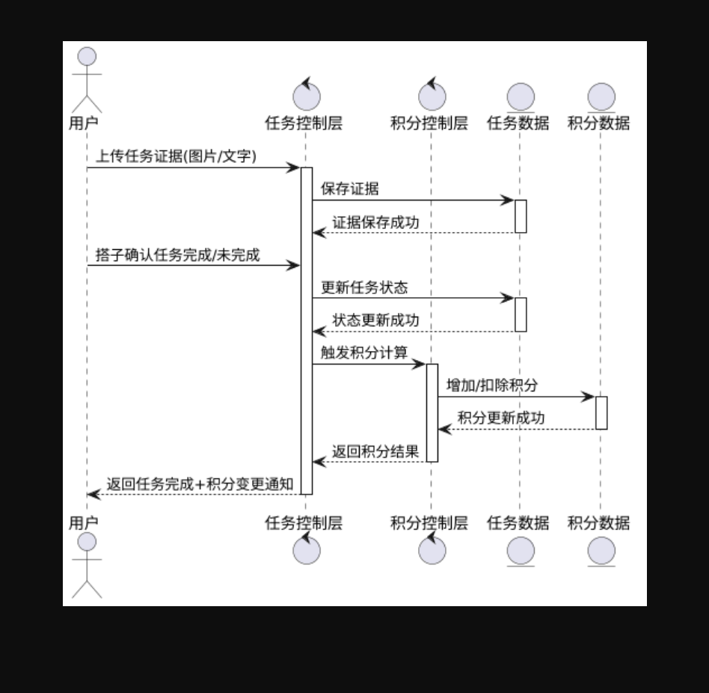
分析类图
边界类：登录页、帖子页、个人主页
控制类：账号控制、帖子控制、任务控制、积分控制
实体类：用户、帖子、任务、积分、评价、证据
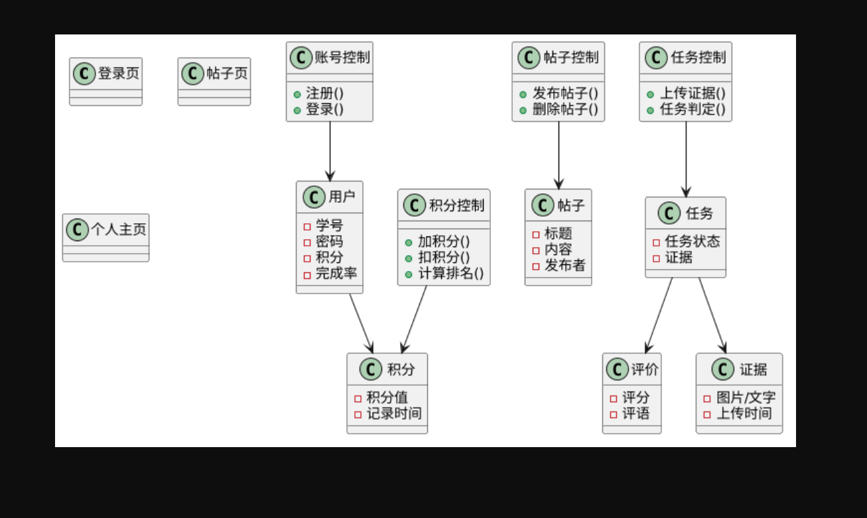

5.2 选做模型
活动图：任务生命周期（发布→加入→打卡→证据→判定→积分→评价→结束）

泳道设计 (Swimlanes)：
- 发起人：负责任务的创建和证据的提供。
- 搭子：负责任务的接收和最终的完成判定
- 系统：负责自动化的逻辑处理，如积分发放、状态变更、AI 评价生成及排名更新。
- 并行处理 (Fork/Join)：在任务执行阶段，聊天和执行任务可以并行或交替进行，因此使用了分支符。

核心判定节点：
确认完成：这是项目最关键的逻辑，决定了后续是加分还是扣分。
后置处理：包含了AI 评价和积分排名更新，这两个动作是在任务判定闭环后由系统触发的异步或同步操作。
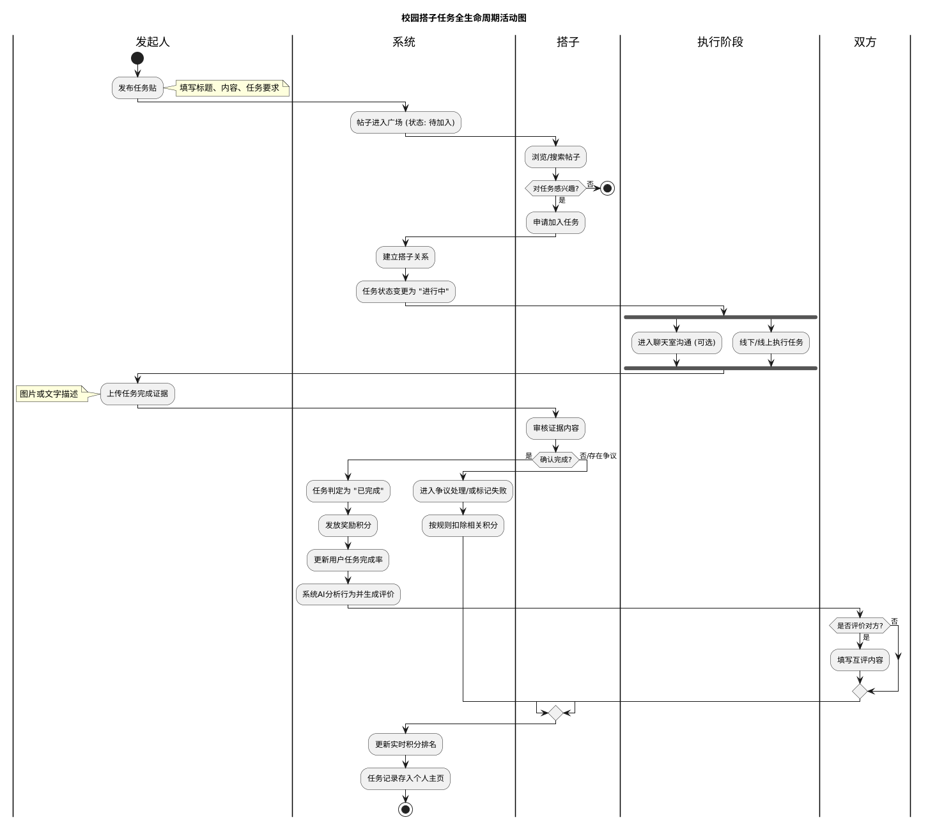
活动图

6 其他需求
接口需求：身份验证、图片上传、消息通知
数据需求：用户信息、帖子、任务、积分、评价、证据记录
合规需求：遵守校园网络规范，保护用户隐私

7 需求变更管理

7.1 变更流程
申请 → 评估 → 审核 → 实施 → 验证 → 归档
- 申请：由小组任意成员依据想变更的部分填写并提交《需求变更申请表》，明确变更需求名称、原需求内容、变更后需求内容、变更提出人、变更原因等
- 评估：小组全员参与评估，重点分析变更的影响范围、开发成本（时间成本、工作量）、对其他需求的关联影响，明确评估结论
- 审核：结合课程知识点、项目可行性，审核变更评估报告，给出审核意见，最终确定是否允许变更
- 实施：若审核通过，由小组分工完成变更落地，修订需求清单、相 关 UML 模型、填写《需求获取说明书》《需求规格说明书》相关文档
- 验证：实施完成后，小组内部开展变更验证，对照变更后需求，确保变更无遗漏、无矛盾，填写《需求变更验证记录》
- 归档：所有涉及变更的需求清单、UML 模型、《需求获取说明书》《需求规格说明书》《验收测试计划书》需同步修订，确保所有提交文档内容与变更后需求一致，无矛盾、无遗漏

7.2 变更归档材料
需求变更申请表、需求变更评估报告、审核意见、变更实施记录、变更验证记录见”校园搭子项目需求变更管理整套表单“

